Naravno prezračevanje

Prezračevanje pomeni dovajanje zunanjega, svežega zraka v notranjost in odvajanje iztrošenega, nečistega in vlažnega zraka v zunanjost. Naravno prezračevanje poteka, kadar zrak ni zajet v prostor prisilno, ampak na pretok zraka vplivajo pogoji okolja, predvsem razlika temperature med zunanjim okoljem in prostorom v stavbi. Višja je razlika med navedenima temperaturama, intenzivnejše je naravno prezračevanje, s tem pa tudi krajši potreben čas odpiranja oken. Pogoja za tako izmenjavo zraka sta temperaturna razlika med notranjostjo prostora in okolico ali veter.

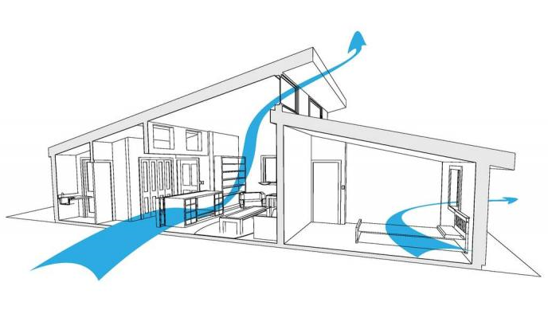
Naravno prezračevanje

Kot že omenjeno, sta pogoja za naravno prezračevanje temperaturna razlika in veter. Običajno je temperatura znotraj objekta višja kot temperatura zunaj objekta. Še posebej je ta razlika višja v zimskem času, ko želimo prostore v stavbi prezračevati s čim manj izgubami toplote in s tem energije. Posledično sta različni tudi gostoti toplega in hladnega zraka. Zaradi razlike v gostoti toplega in hladnega zraka pa nastane določena tlačna razlika, ki vpliva na gibanje zraka. Tako se hladen zrak premika skozi okensko ali drugo odprtino v notranjost objekta. Podobno gibanje zraka povzroči tlačna razlika, ki nastane zaradi vetra. Na privetrni strani objekta se povzroči nadtlak, na ostalih straneh pa podtlak. Zračna razlika med stranmi objektov pa povzroči intenzivnejši prodor zraka v prostor.

Kako poteka naravno prezračevanje v prostoru?

Prostor lahko z naravnim prezračevanjem še posebej ustrezno prezračujemo na sledeča dva načina.
Prva od možnosti je, da ima prostor na zunanji steni dve odprtini, eno na spodnjem delu zunanje stene in eno na zgornjem delu zunanje stene. Tako se vzpostavi naravno prezračevanje s pomočjo tako imenovanega dimnik efekta. Hladen zrak vdira v prostor na spodnjem delu stene, se dviga in segreva ter izstopi na zgornjem delu zunanje stene.

Druga možnost intenzivnega naravnega prezračevanja prostora pa je z diagonalnim potekom zraka skozi prostor. Ta način pride v poštev, ko je prostor v stavbi orientiran na primer od juga proti severu, okenski odprtini pa sta vgrajeni ena na spodnjem delu ene od zunanjih sten, druga pa na zgornjem delu druge od zunanjih sten. Pretok zraka se ponovno začne pri spodnji odprtini, poteka vzdolž celotnega prostora in izstopi pri zgornji odprtini.

Naravno pa se lahko prezračujejo tudi celotne stavbe, kadar imajo te npr. osrednji prostor, ki poteka skozi več etaž. Takrat se hladen zrak zajame v vsakem posameznem prostoru, ki je pozicioniran ob robovih stavbe in potuje do osrednjega prostora. Zrak se v osrednjem prostoru začne dvigati in izstopi iz prostora skozi odprtino v strehi.

Kakšno je pravilno prezračevanje?

Pravilno zračimo z odpiranjem (ne nagibanjem!) oken po možnosti vsaj dvakrat na dan, recimo zjutraj in zvečer. Okna naj ostanejo odprta nekaj (npr. 5 - 10) minut, toliko, da se izmenja zrak v prostoru. Če razporeditev prostorov oziroma oken to omogoča, dosežemo hitrejši in boljši učinek z navzkrižnim prezračevanjem. Stanovanje, ki je v uporabi pretežni del dneva, je potrebno zračiti pogosteje kot stanovanje, ki je čez dan bolj ali manj prazno! Prostore je nujno prezračiti tudi takrat, ko se v njih nabere večja količina vodne pare, na primer po intenzivnem kuhanju, po kopanju in tuširanju, sušenju perila v stavbi in podobno. S tem ne samo izboljšamo bivalne pogoje v stavbi in zmanjšamo možnost nastanka plesni na stenah, temveč tudi znižamo porabo energije za izhlapevanje in sušenje vlage.

S prezračevanjem zagotovimo primerno kakovost notranjega zraka in zmanjšamo nevarnost nastanka plesni. Sušenje perila v stanovanju ni prepovedano, a bo imelo lahko zelo neprijetne posledice, če prostorov ne bomo sproti prezračili. Takšno, praviloma nekoliko daljše zračenje, vpliva na zvišanje ogrevalnih stroškov.

Marsikdo zmotno »zrači« prostore tudi tako, da odpre vrata proti sosednjim prostorom. S tem si lahko nakopljemo zgolj težave. Prezračevanje je dovajanje zunanjega zraka v stanovanje ob hkratnem odvajanju notranjega zraka v zunanjost. Izmenjava zraka med posameznimi prostori, ob zaprtih oknih, ni prezračevanje; s tem le prerazporedimo zračno vlago znotraj stanovanja.

Za podrobnejše informacije se lahko obrnete tudi na energetsko svetovalno pisarno ENSVET na Vrhniki, Tržaška cesta 1, Vrhnika, mala sejna soba v kleti občinske stavbe. V energetsko svetovalni pisarni vam bomo poleg informacij o nepovratnih spodbudah in posojilih, ki jih Eko sklad nudi občanom, nudili neodvisne strokovne nasvete o rabi obnovljivih virov energije in o doseganju večje energijske učinkovitosti stanovanjskih stavb. Delovni čas pisarne je vsako drugo sredo od 16:00 do 20:00, prijave za svetovanje pa sprejemajo na Občini Vrhnika na tel. št. 01/75-55-419 pri ge. Marjanci Tomažin.


ENERGETSKO
SVETOVANJE
mag. Peter Petrovčič
Energetski svetovalec ENSVET

